SAGSINS Connection Modes & Optimization

# 1. Satellite Relay Mode

Satellite Relay Mode là chế độ trong đó người dùng kết nối đến vệ tinh thông qua User Station (các thiết bị vệ tinh đầu cuối dành riêng, như trạm VSAT, anten mặt đất nhỏ, hoặc thiết bị trung gian). Vệ tinh trong chế độ này chỉ đóng vai trò là bộ chuyển tiếp (bent-pipe relay), không xử lý nhiều dữ liệu. Các tín hiệu được truyền từ User Terminal → User Station → Satellite → Ground Station → Internet.

Ưu điểm: dễ triển khai, thích hợp cho khu vực nhiều người dùng hoặc nơi cần thay thế cáp quang.  
Nhược điểm: phụ thuộc nhiều vào User Station, tăng độ trễ.

# 2. Terminal – Satellite Direct Connection Mode

Trong chế độ này, thiết bị đầu cuối (smartphone/IoT có anten NTN) kết nối trực tiếp với vệ tinh. Vệ tinh có thể hoạt động ở dạng bent-pipe (chỉ chuyển tiếp xuống ground station) hoặc regenerative (xử lý trực tiếp trên vệ tinh, giống như một trạm BTS bay).

Ưu điểm: giảm độ trễ, không cần User Station trung gian, phù hợp cho vùng xa xôi, trên biển, trên không.  
Nhược điểm: yêu cầu thiết bị phức tạp, anten mạnh, công suất cao.

# 3. 3GPP NTN & Unmodified Commercial Terminals

• 3GPP NTN Terminal-Satellite Direct Connection: là chuẩn hóa kết nối thiết bị trực tiếp đến vệ tinh theo 3GPP (5G NTN). Cho phép smartphone 5G bình thường có thể kết nối thẳng đến vệ tinh (như dịch vụ Direct-to-Device).  
• Connection of Unmodified Commercial Terminals: thiết bị thương mại không cần thay đổi phần cứng, nhưng sẽ kết nối qua các lớp mô phỏng, tín hiệu trung gian hoặc gateway đặc biệt.

# 4. So sánh User Station Mode vs Direct Connection

|  |  |  |
| --- | --- | --- |
| Tiêu chí | User Station Mode | Direct Connection Mode |
| Thiết bị người dùng | Chỉ cần Wi-Fi/4G bình thường | Cần anten NTN, công suất cao |
| Số bước truyền | User → User Station → Satellite → Ground Station → Internet | User → Satellite → Ground Station (hoặc xử lý onboard) → Internet |
| Độ trễ | Cao hơn (nhiều hop hơn) | Thấp hơn |
| Hạ tầng mặt đất | Cần nhiều User Station | Ít phụ thuộc hơn |
| Phù hợp | Đông người, mạng cố định | Vùng xa, di động cao (biển, máy bay, thảm họa) |

# 5. LEO vs GEO

• LEO (Low Earth Orbit): quỹ đạo thấp 500–2000 km, độ trễ thấp (~30–50ms), vệ tinh di chuyển nhanh, cần nhiều vệ tinh để phủ sóng liên tục (ví dụ: Starlink).  
• GEO (Geostationary Orbit): quỹ đạo địa tĩnh ~36.000 km, vệ tinh đứng yên so với Trái Đất, chỉ cần 3 vệ tinh để phủ sóng toàn cầu, nhưng độ trễ cao (~600ms).

# 6. Tối ưu tài nguyên mạng SAGSINS

Server tối ưu trong mạng SAGSINS có thể quyết định lựa chọn kênh truyền dựa trên: • Loại kết nối (Relay, Direct, 3GPP NTN)   
• Đặc điểm dịch vụ (yêu cầu độ trễ thấp, băng thông cao, hoặc phủ sóng rộng)  
• Vị trí người dùng (trên đất liền, trên biển, trên không)  
• Tải mạng và tài nguyên vệ tinh khả dụng  
• Thuật toán phân bổ (load balancing, AI-based scheduling, beam hopping).

# 7. Kết hợp chế độ kết nối

Các chế độ Satellite Relay Mode, Terminal-Satellite Direct Connection, và 3GPP NTN có thể được luân phiên sử dụng để tối ưu tài nguyên mạng. Ví dụ: khi có User Station, sử dụng relay để tiết kiệm công suất terminal; khi ở vùng xa hoặc khẩn cấp, chuyển sang direct connection.

# 8. Sơ đồ minh họa

8.1. Satellite Relay Mode (User → User Station → Satellite → Ground Station → Internet):

[User Device]   
 ↓ Wi-Fi/4G  
 [User Station]   
 ↓ Uplink  
 [Satellite] --relay--> [Ground Station] --> [Internet]

8.2. Terminal – Satellite Direct Connection:

[User Device w/ NTN Antenna]  
 ↓ Uplink  
 [Satellite] --(relay or onboard processing)---> [Ground Station/Internet]

8.3. LEO vs GEO Orbit:

Earth -----------------------------  
 • LEO: 500-2000 km (nhiều vệ tinh, độ trễ thấp)  
 • GEO: 36,000 km (ít vệ tinh, độ trễ cao)

Các sơ đồ trực quan hơn có thể bổ sung bằng hình ảnh vệ tinh – trạm mặt đất.

# 9. Minh họa trực quan (Boxes & Arrows)

9.1. Satellite Relay Mode:

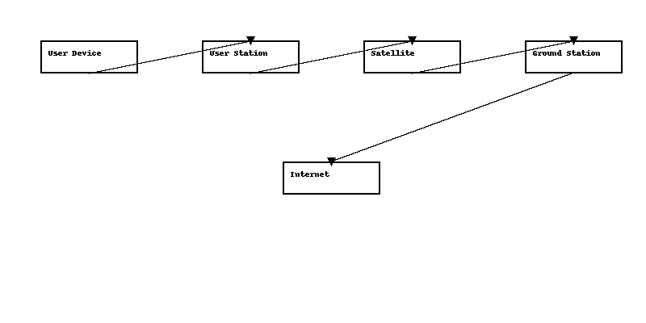

9.2. Terminal – Satellite Direct Connection:

